**РОМАНТИКА ПІВНІЧНОЇ ІТАЛІЇ (шкільні канікули)**

**26.10.2024 02.11.2024 29.03.2025**

##### 1 день

###### Унікальні термальні купальні в природних печерах - Мішкольц-Тапольце

Прибуття в Мукачево. Зустріч представником компанії Сакумс біля автобусу (автобус буде подано на парковку на привокзальній площі).                                                                    
Орієнтовний час збору туристів - 06:50. Посадка в комфортабельний автобус. Виїзд на кордон о 07:00. Час виїзду може змінюватись, просимо перед бронюванням туру уточнювати.

Перетин кордону. Переїзд по території Угорщини.

Далі Вас чекає знайомство з термальним дивом **«Угорським Памуккале» - Егерсалок**! Відвідання велнес-комплексу (25 євро для дорослих/20 євро для дітей до 14 років). Біля підніжжя гір розташовується не просто купальня, а цілий спа комплекс, відомий своїм термальним джерелом, температурою в 65 градусів, що б'є з глибини в 400 метрів. У комплексі, розташованому на території 1800 кв.м, є 16 критих і відкритих басейнів: сидячі басейни з лікувальною водою, джакузі, басейн із сюрпризами, гірка. Головна родзинка купальні – соляний пагорб – унікальне природнє явище, що приваблює туристів зі всього світу.  
Після купалень запрошуємо на обід*.

Переїзд в транзитний готель на території Словенії. Поселення. Ночівля.

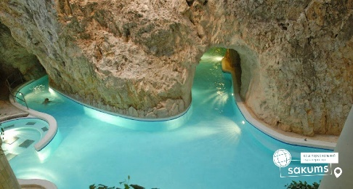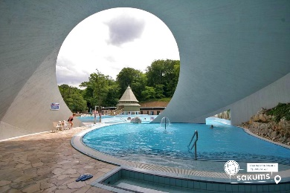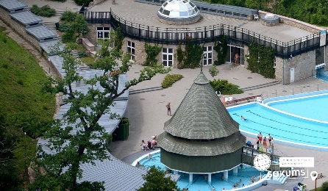

##### 2 день

###### Найбільш романтичне місто Італії - Верона та найбільгий термальний парк Європи

Сніданок. Виселення з готелю.  
Переїзд у Верону. **«Прекрасна Верона – серце закоханих»** (25 євро для дорослих / 20 євро для дітей) - вас чекає екскурсія найбільш романтичним містом Італії – Вероною, яка увібрала в себе все найкраще з італійської півночі. Ви прогуляєтесь вздовж річки Адідже, старим центром міста, помилуєтесь давньоримським амфітеатром Арена ді Верона, який є третім за величиною в світі. На площі Синьйорії побачите ратушу і палац Скалігерів. І найголовніше: пройдете стежками шекспірівських місць – побачите будинок Ромео і загадаєте бажання біля балкончика Джульєтти.  
Вільний час. Обід*.   
Рекомендуємо відвідати:  
- термальный **парк Aquardens** (10 євро трансфер + вхідний квиток від 33 євро за 2 години). Aquardens - це найбільший термальний парк Європи, який знаходиться всього в 20 кілометрах від Верони. Термальне джерело бере свій початок в альпійському передгір'ї. На глибині двох кілометрів вода проходить шлях довжиною в 25 років, насичуючись сіркою, йодом, бромом і мінеральними солями, щоб дарувати гостям свою чудодійну силу. На території термального парку проводяться різні оздоровчі водні процедури, які допомагають при лікуванні дихальних шляхів, зміцнюють імунітет і нервову систему, покращують циркуляцію крові. Ви можете відвідати лагуни, басейни і печери, в яких температура термальної води становить 46 ° С, соляну кімнату, різний види саун і парових кімнат, а також відпочити на веранді з прекрасним видом або прогулятися в парку. Якщо Ви мрієте розслабитися, то аюрведа, ритуали хаммам і цариці Савської, індонезійська і тайський масаж, а також інші види масажу подарують Вам незабутні відчуття. На території парку Aquardens є ресторани, кафе та бістро, де Ви зможете насолодитися кращими стравами середземноморської кухні, а також продегустувати відмінні вина.  
Поселення в готель. Ночівля.

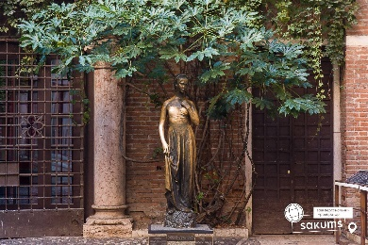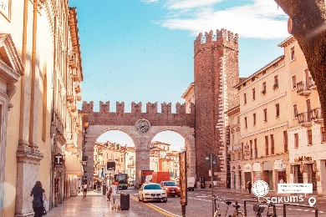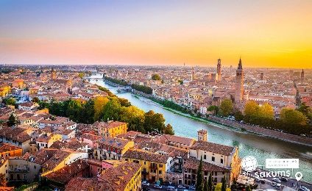

##### 3 день

###### Озеро Гарда з його перлиною - Сірміоне та модна столиця Європи - Мілан

Сніданок. Виселення з готелю.  
По дорозі у Мілан неможливо пропустити найчарівніше місце та найбільше озеро Італії. Саме тому ми пропонуємо поїздку на**озеро Гарда + живописний Сірміоне** (25 євро для дорослих/20 євро для дітей - ОБОВ’ЯЗКОВИЙ ФАКУЛЬТАТИВ). Гарда – найбільше озеро Італії, що нагадує море, оточене альпійськими горами та мальовничими пейзажами. Познайомимося з найкрасивішим курортним містечком Сірміоне, яке розташоване на півострові озера Гарда. Місто прикрашає Середньовічний замок Скалігерів. Також побачите грот Катулла – приватний палац давньоримської епохи, церкву Санта-Марія Маджоре і багато курортних будівель. Чисте повітря, хвойні та лимонні дерева, квітучі гліцинії і кипариси не залишать серце байдужим. У літній період – вільний час для купання на чистих пляжах озера Гарда.  
Переїзд у Мілан.   
Запрошуємо на оглядову екскурсію **«Мілан – модна столиця Європи»**. Діловий та промисловий центр Італії водночас є законодавцем європейської моди. Справжній рай для любителів шопінгу. Версаче, Армані, Прада – саме тут великі модельєри черпали своє натхнення. Мілан зберіг свою самобутність і є багатою скарбницею пам’яток мистецтва: Дуомський собор, Ла Скала, галерея Вітторіо Емануеле; величні палаци і церкви, чудові магазини, кав’ярні і кондитерські. Мілан може закохати в себе з півпогляду, з одного ковтка гарячого шоколаду, з п'ятихвилинної прогулянки під платанами.  
Обідо-вечеря*. Поселення в готель. Ночівля.

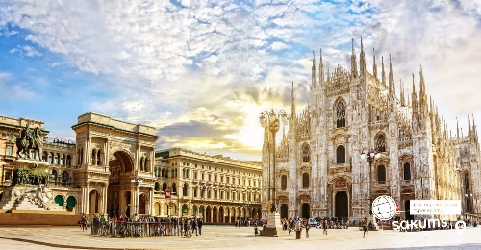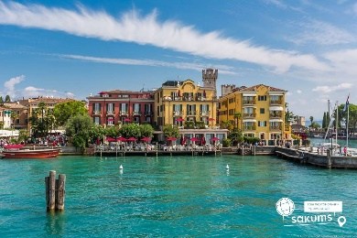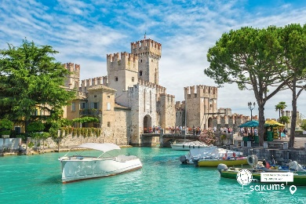

##### 4 день

###### Головний символ Мілану - таємниці Дуомо та альпійські озера - Комо або Маджоре

Сніданок. Виселення з готелю.   
Вільний час в Мілані. Обід*.  
Пропонуємо **екскурсію "Таємниці Дуомо"**(15 євро + вхідний квиток) - запрошуємо відвідати головний символ Мілана - Міланський Собор. Це один з найбільших соборів Італії та Європи. Храм повністю зроблений з білого мармуру, який практично не зустрічається в спорудах Європи. А скільки таємниць приховано всередині собору! Тут зберігається цвях, яким розіп'яли Ісуса, єгипетська ванна IV століття, яка використовується в якості купелі, вітражі на вікнах XV століття неймовірно передають гри кольору. Надихнувшись розкішшю інтер'єру, пропонуємо помилуватися панорамами міста з терас собору.  
Можливість відвідати альпійські озера. Пропонуємо на вибір:  
**- «Ріо-де-Жанейро Старого Світу– Лугано» + озеро Комо** (35 євро для дорослих/30 євро для дітей) – так називають Лугано, приозерне місто в італійській частині Швейцарії за його темперамент і клімат. Місто з неповторним і багатим культурним спадком. Серед його безцінних пам’яток старовинні площі й вілли, красиві собори і кремезні замки, різноманітні музеї та галереї. «Діамант» італійської частини Швейцарії не залишить Вас байдужими. Озеро Комо – третє за величиною озеро Італії та одне з найглибших в Європі. Неймовірні пейзажі, глибокі сині води, оточені розкішними віллами, могутні Альпи, старовинні вулички, на яких розмістились кав’ярні та магазини, тиша й спокій, найчистіше повітря та краєвиди, які зводять з розуму.  
**АБО  
- «Озеро Маджоре + острів білосніжних павичів»**(75 для дорослих / 65 євро для дітей). Маджоре – входить у четвірку найбільших озер Італії. Його особливість не лише в мальовничій альпійській природі та красивих віллах. На озері знаходяться Борромейські острови, якими володіє аристократичний рід Борромео уже 4 століття. Ми відвідаємо найкрасивіший з островів – Ізола Белла («прекрасний острів»), який часто порівнюють з кораблем, що пливе озером. Почнемо знайомство з островом із палацу Борромео, який відкритий для відвідування і приголомшує багатством інтер’єрів, розкішшю меблів і прекрасним живописом. До палацу примикає сад із багатоярусними терасами з екзотичними рослинами і фонтанами, які принесли острову славу. Садом розгулюють білі павичі з розкішними хвостами. Це справжній оазис спокою і краси, де архітектура і природа зливаються в незрівнянну гармонію.

Переїзд в готель. Поселення і ночівля.

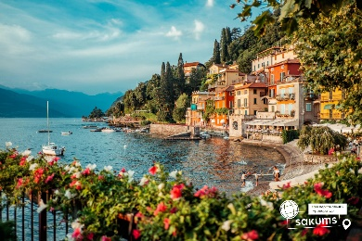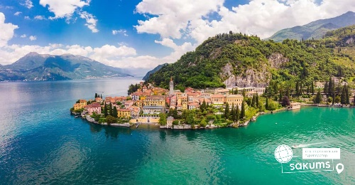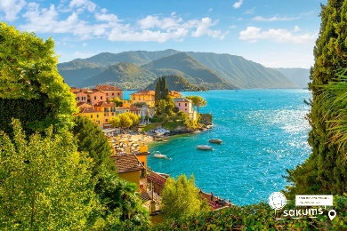

##### 5 день

###### Унікальна Венеція - місто романтиків із власним, неповторним колоритом

Сніданок. Виселення з готелю.   
Переїзд у Венецію.

О, Венеціє! Казкове місто! Запрошуємо на оглядову екскурсію**"Морське диво - Венеція!"** (квитки на катер у Венецію 25 євро (обов’язкова оплата). Ось воно – місто мрії та сили людського духу! Про Венецію написано немало, але кожен відкриває її для себе новою. Ми познайомимо Вас з найцікавішими місцями Венеції: Грандіозною площею Сан Марко, на якій розташовані Палац Дожів, Базиліка і кампаніла Сан Марко, колони святого Теодора і Марка, Вежа з годинником, символом Венеції – мостом Ріальто. Також ви побачите багато каналів і мостів, прогуляєтеся вуличками й провулками, і дізнаєтеся, чим жила і живе така різна, але завжди прекрасна Венеція.

Вільний час. Обід*.   
У вільний час радимо:

- **Відвідати з екскурсоводом** **«Загадковий Палац Дожів»** (18 євро + вхідний квиток) – резиденція правителів Венеції, місця засідання Великої Ради, Сенату і Верховного Суду. Тут приймали закони, оголошували вироки і… звісно, плели інтриги! Чудова нагода пройтися сходами та побувати в залах, де керували морські правителі. Також можна побачити одну з наймасштабніших картин світу "Рай" Тінторетто.

-**«Величність Гранд Каналу»** (40 євро). У кожному місті є своя головна вулиця. У Венеції це – Гранд Канал, який не є вулицею у традиційному розумінні. Це канал, вздовж якого виросло близько 100 розкішних палаців і фешенебельних готелів, красивих церков та історичних музеїв, художніх академій і концертних залів. Ми пропливемо під найстарішим мостом через Гранд Канал – мостом Ріальто. Вся краса Венеції – в одній екскурсії!

- **Романтичну** **прогулянка на гондолі каналами** (25 євро для дорослих /дітей). Витончені гондоли - справжній символ Венеції. Веселі красені гондольєри, дивовижно красиві маски, неймовірні мости, палаци і маленькі будинки створюють неповторний колорит чудової італійської казки, що має назву Венеція. Прогулянка на гондолі - це те, що допоможе вам зрозуміти всю красу романтичного міста.

- **Екскурсію катером на острови “Кольори Мурано+Бурано”** (40 євро для дорослих / дітей). Батьківщина всесвітньо відомого венеційського скла - острів Мурано, на який ще в ХІІІ столітті переселили склодувів задля безпеки Венеції та збереження унікальних технік виготовлення чудових виробів зі скла. Відвідаємо майстерню і на власні очі побачимо народження в печі вази, фігурки, елементів люстри чи жіночої прикраси, а після цього майстер-класу зможемо придбати оригінальні вироби саме з острова Мурано, адже сьогодні муранське скло - елітний подарунок у всьому світі. На острів Бурано їдуть заради фантастичного мережива, яке сотнями років тут виготовляють жінки, поки їхні чоловіки рибалять в морі. На чотирьох острівцях, з'єднаних численними мостами, зберігся дух середньовіччя: низькі будиночки всіх кольорів веселки, які служили маяком у тумані для кожного рибалки, човники, пришвартовані уздовж водних каналів, вузькі вулички, що утворюють доглянуті веселі дворики, кафе з найсмачнішими стравами з риби... Сьогодні острів Бурано - найпопулярніша локація для найкращих інстаграмних фото з Венеції. Тривалість екскурсії – орієнтовно 4 год.

Переїзд в транзитний готель. Поселення і ночівля.

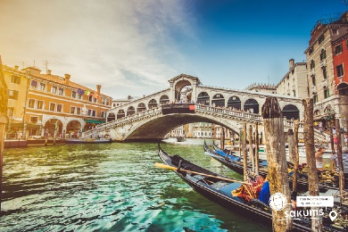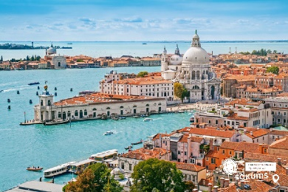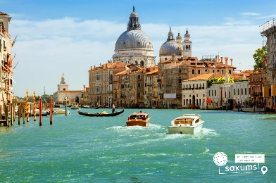

##### 6 день

###### Мукачево

Сніданок. Виселення з готелю.  
Виїзд в напрямку кордону. Проходження кордону. Прибуття в Мукачево. Відправлення поїздом після 19:00.

##### **Вартість при бронюванні за 6 тижнів до початку туру – 395 EUR**

##### **Базова вартість - 405 EUR**

##### **Вартість туру для закритих організованих груп 45+5 – 370 євро**

###### Входить у вартість

* Проїзд за маршрутом автобусом єврокласу;
* Проживання 5 ночей у готелях рівня 3* у номерах з усіма зручностями;
* Харчування – сніданки;
* Медичне страхування для осіб 7-59 років;
* Супровід керівником групи згідно маршруту;
* Оглядові екскурсії Міланом та Венецією.

###### Не входить у вартість

* Курортний збір (сплачується при бронюванні туру) – 15 євро;
* Медичне страхування для осіб 0-6 та 60-80 років (*уточнюйте у менеджера);
* Факультативні екскурсії;
* Навушники під час екскурсій (2 євро/1 екскурсія);
* Додаткове харчування (обідо-вечеря 20 євро/день ). Оплата до початку туру;
* Вхідні квитки в екскурсійні об’єкти (церкви, собори, музеї тощо);
* Проїзд громадським транспортом;
* Особисті витрати;
* Туристам із Києва Туроператор «САКУМС» може надати послуги щодо придбання залізничних квитків Київ-Мукачево-Київ - від 2300 грн (купе). Квитки можна купити самостійно, обов'язково завчасно уточніть у менеджера номер поїзда. Увага! Вартість квитків може бути змінена Туроператором після придбання, внаслідок підняття тарифів, чи підтвердження УЗ дорожчого поїзда.